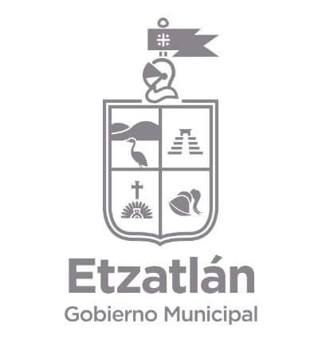

COMISION EDILICIA DE CEMENTERIO MUNICIPAL DE ETZATLAN, JALISCO

CONVOCATORIA

PRIMER SESIÓN ORDINARIA DE LA COMISIÓN EDILICIA DE CEMENTERIO MUNICIPAL DEL AYUNTAMIENTO 2018 - 2021

Con fundamento en los artículos 1, 2, 3, 4 numeral 38, 10, 23 fracción II 30, 32, 37 fracción III y V, fracción III 48, fracción I, 49 fracción II, 50, fracción VI, 51, 52 y 53 de la Ley del Gobierno y la Administración Pública Municipal del Estado de Jalisco, en relación con los artículos 23, 24, 25, 37, 38, 39, 40 y 46 del Reglamento Interior del Gobierno y la Administración Pública de Etzatlán, Jalisco, el Regidor Bonifacio Romero Velador, por este conducto convoco a Ud. a la Quinta sesión de la Comisión del Rastro Municipal que se llevará a cabo el día 17 diecisiete de octubre del 2018, a las 13:00 horas en la Sala de Sesiones del Cabildo del H. Ayuntamiento de esta ciudad, misma que se regirá bajo el siguiente:

ORDEN DEL DÍA

1.- Lista de Presentes y declaración del Quórum Legal.
2.- Lectura, discusión y en su caso aprobación del orden del día.
3.- Declaración de la Formal Instalación de la Comisión Edilicia de Cementerios.
4.- Nombramiento del Secretario Técnico y vocal.
5.- Asuntos Varios.
6.- Clausura.

ATENTAMENTE
Etzatlán, Jalisco a 15 de Octubre del 2018

___________________________________
Lic. Bonifacio Romero Belador
Presidente de la Comisión

